voorwaarde | Punt(en)
verzorging | 1
netheid nu niet | 1
materiaalkeus | 1
verwerking | 2
Creatief- schetsen | 2
Vlijt-inzet | 2
internetgebruik | 1
Totaal:
Alfabet
Je moet gaan proberen een Soemerisch en een hierogliefenalfabet te maken. Je mag de voorbeelden gebruiken maar je kunt ook je eigen onderzoek gaan doen op het internet. Voorbeeld: http://kunst-en-cultuur.infonu.nl/geschiedenis/52095-geschiedenis-van-het-spijkerschrift.html lever twee vellen in en denk aan je schetsen!!
Beoordeel jezelf! | Inzet en werkhouding | Gebruik ik het internet | verwerking | Resultaat en presentatie
Vul hier in:
Starter groeier bloeier(omcircelen welke je denkt te zijn)
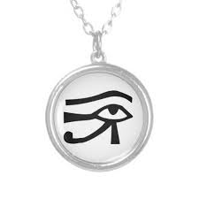
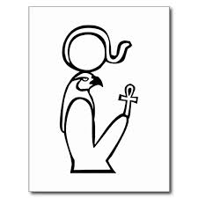
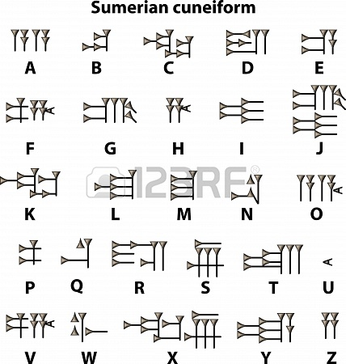
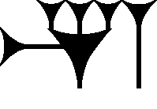
Hoe kun je proberen je ondergrond, je papier zo oud mogelijk te laten lijken? Verkreuken, bevlekken, voordat je erop gaat schrijven… randen wat beschadigen….
De Egyptenaren gebruikten soms kleuren in hun schrift….

